Маршруты пеших походов
МАРШРУТ № 1. «Озеро Мястро и окрестности»
Двухдневный поход, 22 км.
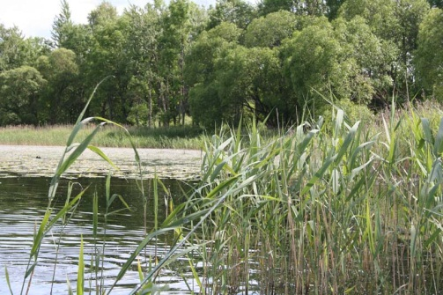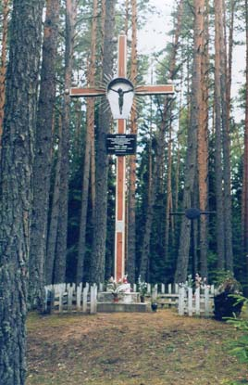
г.Мядель – оз. Мястро – оз.Подшапье – оз.Белое (тур.стоянка) – санаторий «Сосны» - оз.Нарочь – д.Гатовичи – д.Никольцы – оз.Рудаково – г. Мядель.
Путешествие по данному маршруту даёт возможность познакомиться с различными природными ландшафтами. Интересно посетить возвышающуюся над берегом озера гору Голубка. С её вершины открывается вид на озеро, и как на ладони просматривается город Мядель. К южному берегу оз. Мястро примыкает огромный лесной массив, часть которого находится в строго заповедной зоне. Стоянка для отдыха и ночёвки находится в очень живописном месте на берегу оз. Белое.
Во время путешествия имеется возможность познакомиться со многими достопримечательностями. Недалеко от озера Белое находится памятный крест партизанам Армии Краёвой. В деревне Никольцы находится обелиск установленный в честь партизанских соединений действовавших в годы Великой Отечественной войны на территории района.
Также можно посетить дендропарк, место древнего поселения «Черная гора», озеро Рудаково, которое при небольших размерах имеет глубину более 30 метров.

МАРШРУТ №2. «Вокруг озера Мядель»
Трёхдневный поход, 34 км.
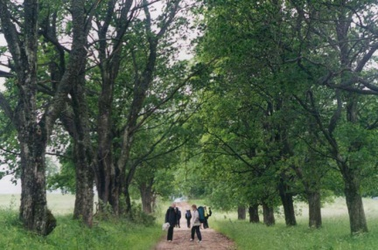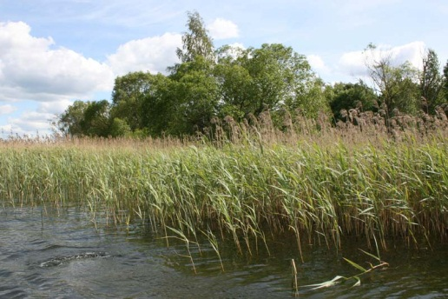
г.Мядель – оз. Рудаково – д. Скоры – тур. ст. «Струголапы» - д. Чучелицы – п/о Дубовое – тур. ст. «Шаболица» - д. Перегородь – г. Мядель.
Озеро Мядель окружено высокими живописными холмами с которых открывается прекрасная панорама озера. Береговая линия имеет сложную форму, множество красивых заливов и полуостровов. Во время Первой мировой войны по этим местам проходила линия фронта и до наших дней сохранились немецкие доты. На северных берегах озера и на островах в средние века находился город Мядель. Во время отдыха на туристских стоянках можно купаться и ловить рыбу.

МАРШРУТ № 3. «К озеру Великие Швакшты»
Двухдневный поход, 28 км.
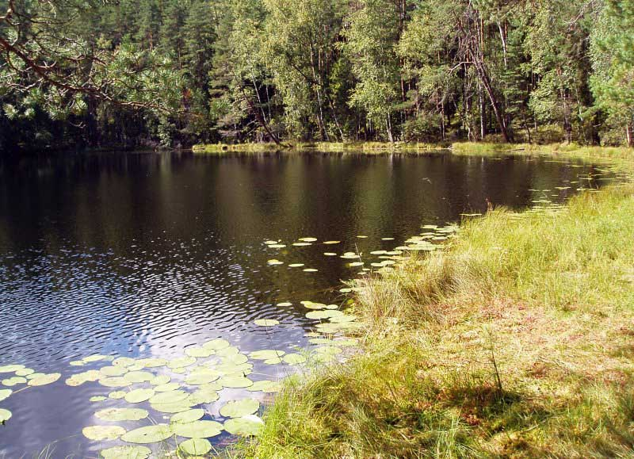
к.п.Нарочь – д. М.Сырмеж – д. Мельники – оз. В.Швакшты (стоянка Глубокий Ручей) – д.Тюкши –д.Швакшты – д.Нарочь – к.п.Нарочь
Первая часть маршрута проходит по хвойному массиву и требует от участников некоторых навыков ориентирования. Озеро Великие Швакшты – прекрасное место для отдыха и рыбалки.
Во второй день путешествия в д.Нарочь можно осмотреть памятники архитектуры: Андреевский костёл, построенный в псевдоготическом стиле в начале ХХ века, Ильинская церковь – конца Х1Х века.

МАРШРУТ №4. «По Голубым озёрам»
Двухдневный поход, 25 км.
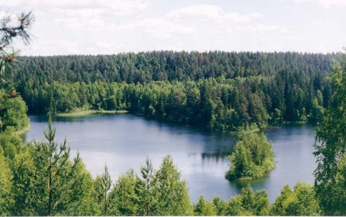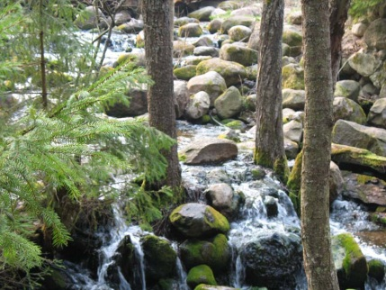
д.Константиново – туристская стоянка «Мельница» - д.Грумбиненты – оз.Глубля – оз.Глубелька – д.Ольшево – д.Комарово.
Маршрут начинается с деревни Константиново Свирского с-с. Сюда легко добраться маршрутными автобусами из Минска, Мяделя или г.Свирь.В деревне находится действующий костел построенный в Х1Х веке в классическом стиле. По полевой, затем лесной дороге туристы могут добраться до оз.Большой Болтик. На берегу протоки оборудована стоянка НП «Нарочанский» «Мельница». Место живописное: на ручье сделана плотина, сохранились останки водяной мельницы, родник с чистой водой.
На следующий день по лесной дороге можно выйти к деревне Фалевичи, а затем Грумбиненты, от этой деревни лесная дорога ведет прямо в центр природного комплекса «Голубые озера» к Глубле и Глубельке. Вокруг озер оборудована экологическая тропа с местами для отдыха, обзорными вышками, беседками.
С высоких покрытых лесом холмов открываются прекраснейшие виды на озера. Каждое озеро отличается своей живописностью и неповторимостью.
В двух километрах от озера Глубля, в деревне Ольшево, можно осмотреть бывшую помещичью усадьбу и старый парк. В деревне путешествие закончивается, если имеется собственный транспорт, или пойти в д. Комарово, откуда выехать рейсовым автобусом.

МАРШРУТ № 5. «Из к.п. Нарочь в г. Мядель»
Двухдневный поход, 25 км.
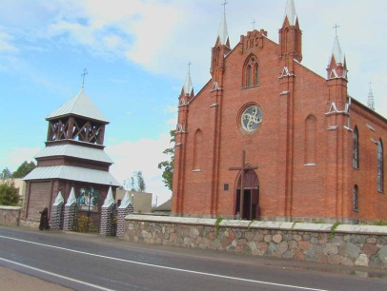
к.п.Нарочь – д.Нарочь – оз. Кузьмичи – д. Струголапы – д. Скоры –оз. Рудаково – г. Мядель.
Маршрут даёт возможность для знакомства с памятниками архитектуры д.Нарочь (Андреевский костёл, нач. 20 ст. и Ильинская церковь, средина 19 века) и з г. Мяделя маршрут проходит по пересечённой местности окрестностей озера Мядель. Во время похода можно осмотреть остатки оборонительных сооружений времён Первой мировой войны и конечно хорошо отдохнуть и искупаться на озере. Маршрут можно пройти и в обратной последовательности.

МАРШРУТ № 6. «Берегом озера Мястро»
Однодневный поход, 8 км.
г.Мядель – д.Кочерги – гора Голубка – тур. стоянка «Кочерги» - оз. Боторино – г. Мядель.
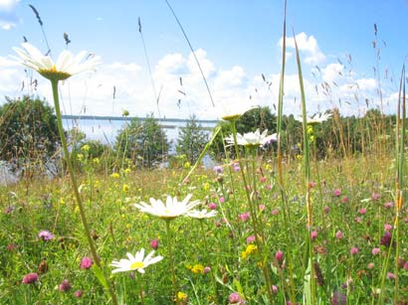
Маршрут предполагает знакомство с живописными окрестностями города Мядель и отдых на туристской стоянке.
На берегу озера Боторино, по которому проходит обратная часть маршрута, находится памятник на месте братской могилы жителей города еврейской национальности, убитых в годы Великой Отечественной войны.

Для организации туристических походов можно обращаться по адресу:
222395, к.п. Нарочь, ул. Октябрьская, д. 10, Центр творчества, туризма детей и молодёжи Мядельского района
E-mail: ctur@myadel.edu.by
ctdim@myadel.edu.by
Телефон: 8017 97 22 4 54, 8017 97 50 8 70

